维智科技LED日光灯恒流隔离驱动电源

LED电源产品特点：
此LED日光灯驱动电源，是一款内置恒流隔离驱动电源，电路设计简洁且带功率因数校正，产品具有低谐波、高效率、高PFC、节能、环保等优点，电压输入范围85-265V，单电源输出功率是6~30W，恒流输出（< 1A）
驱动电源模组特点：
1. 采用集成器件设计，单芯片内置MOS管,提高电源工作效率。
2. 高稳定性：驱动器工作稳定，输出电流恒定、无明显漂移（输出电流谐波含量：符合GB 17625.1-2003和GB 17743-1999的要求）；耐高压（可承受2000V以上高压）；
3. 安全性：适合在高湿度，高粉尘，强震动等环境下使用；芯片内部集成过压、过流、过热保护电路；保证了LED的长寿命使用。
5. 具有最大输出功率限制功能,避免了对LED的冲击。
6．寿命：要求正常使用寿命3年以上；
7．相关测试：通过相应的高温测试、老化测试、功效测试和短路测试。

主要技术参数：
序号 | 项目 | 单位 | 参数范围
1 | 工作环境 | ℃ | -15~60
2 | 存储条件 | ℃ | -15~75
3 | 输入电压频率 | HZ | 50/60
4 | 输入电压 | V/AC | 85-265V
5 | 输出功率（可选） | W | 6~30W
6 | 工作效率 | ％ | >85
7 | 寿命 | H | ～50000
8 | 功率因数 | ％ | >0.92
9 | LED灯颗数 | 颗 | ＜600
10 | THD | % | ＜20
11 | 输出电流 | A | ＜1A

产品实物图：
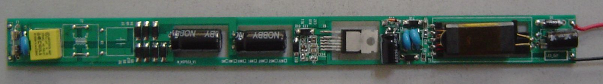
尺寸：246mm*21mm*12.5mm(长宽高)
此类型电源适合放在T8 T10等灯管内，产品器件全部采用无铅环保产品，电源可通过CE、UL、TUV、FCC、CQC、VDE、PSE、GS等安全认证。电源驱动IC，采用松下的MIP553，电路设计简洁，产品性能可靠稳定。

公司提供全套关键散件和成品，欢迎广大客户申请样品及索取资料.

